Anatol z błonnikiem i witaminami – funkcjonalna kawa zbożowa od Delecty
Delecta rozbudowuje ofertę submarki Anatol wprowadzając na rynek linię rozpuszczalnych kaw zbożowych w trzech wariantach: KLASYCZNA, WITALNOŚĆ i KONCENTRACJA. Nowe kawy Anatol z błonnikiem i witaminami to propozycje w zgodzie z naturą, dla konsumentów w każdym wieku, także dzieci powyżej 3 roku życia.

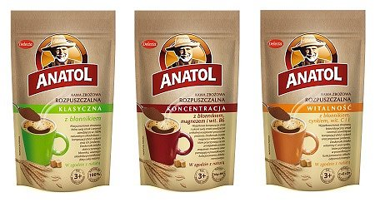
Funkcjonalna kawa Anatol smak i aromat zawdzięcza w 100% naturalnym składnikom - kompozycji zbóż i cykorii oraz procesowi prażenia. Wszystkie warianty stanowią doskonałe źródło dobroczynnego błonnika pokarmowego, ważnego składnika prawidłowej diety całej rodziny. KONCENTRACJA i WITALNOŚĆ zawierają dodatkowo witaminy i minerały.
Dzięki wzbogaceniu w magnez i witaminę B6, które przyczyniają się do zmniejszenia uczucia zmęczenia i znużenia, kawa Anatol KONCENTRACJA wspomaga prawidłowe funkcjonowanie układu nerwowego. To świetna alternatywa dla kolejnej „małej czarnej“ w ciągu dnia, która przy okazji uzupełnia niedobory witamin i minerałów.
Anatol WITALNOŚĆ z błonnikiem, cynkiem i witaminami C i E stanowi doskonałe źródło witaminy C oraz cynku, które wspomagają prawidłowe funkcjonowanie układu odpornościowego. Dzięki zawartości witaminy E, określanej mianem „witaminy młodości“, ma właściwości antyoksydacyjne (przeciwutleniające).
Rozpuszczalną kawę Anatol wystarczy zmieszać z gorącą wodą, by otrzymać napój o naturalnym smaku. Można go wzbogacić ulubionymi dodatkami: mlekiem, śmietanką, przyprawami i dosłodzić według uznania miodem, cukrem trzcinowym czy syropem smakowym.
Nowa rozpuszczalna kawa zbożowa Anatol Delecta jest dostępna w tradycyjnym i nowoczesnym kanale dystrybucji od 21 kwietnia br.
Producent: Delecta S.A. www.delecta.pl
Produkty:
Anatol KLASYCZNA rozpuszczalna kawa zbożowa z błonnikiem, 100 g
Anatol KONCENTRACJA rozpuszczalna kawa zbożowa z błonnikiem, magnezem i witaminą B6, 100 g
Anatol WITALNOŚĆ rozpuszczalna kawa zbożowa z błonnikiem, cynkiem, witaminami C i E, 100 g
Cena det.: ok. 6 zł/szt.

